***Описание на обектите, които ще бъдат посетени и са включени в ученическите пътувания:***

1. **Делфинариум, гр. Варна**

Делфинариумът е действително една от най-забавните атракции, който Варна предлага на гостите си. Построен е през 1984 г. и има 1134 места. В спектакъл, продължаващ 30 минути, посетителите могат да се убедят в невероятната интелигентност и възприемчивост на морските бозайници. Програмата на Делфинариума е много разнообразна и атрактивна, тя включва много трикове, включително двойни салта и дори троен аксел.

На територията на делфинариума се намира атрактивна кафе-сладкарница, която има вградени панорамни стъкла. От тях могат да се наблюдават подводните игри на делфините, когато не са на представление.

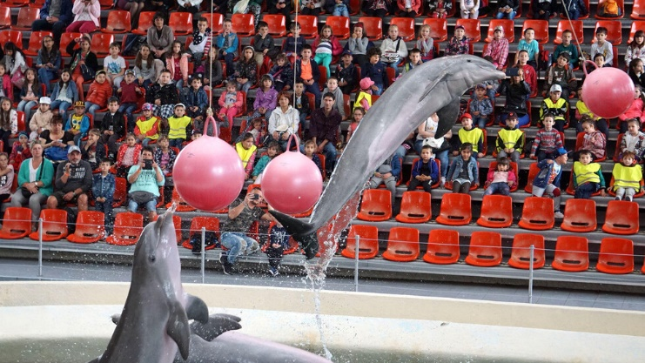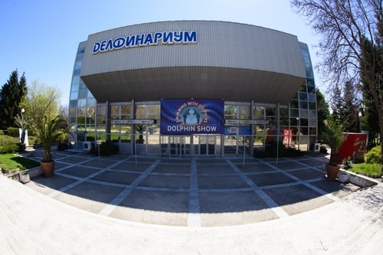

2. **Морска градина на град Варна**

Тя е сред символите на града. Обявена е за произведение на парковото изкуство. На север Морската градина граничи с парка на държавно-правителствената резиденция [Евксиноград](https://bg.wikipedia.org/wiki/%D0%95%D0%B2%D0%BA%D1%81%D0%B8%D0%BD%D0%BE%D0%B3%D1%80%D0%B0%D0%B4). Тези два парка имат сравнително еднаква площ от около 820 дка. Разликата между тях е, че Морската градина се посещава от около половин милион души, а паркът на Евксиноград е за ползване от президентството и правителството.

Морската градина, ботаническият парк в [Балчик](https://bg.wikipedia.org/wiki/%D0%91%D0%B0%D0%BB%D1%87%D0%B8%D0%BA) и ботаническата градина край [Св. св. Константин и Елена](https://bg.wikipedia.org/wiki/%D0%A1%D0%B2%D0%B5%D1%82%D0%B8_%D1%81%D0%B2%D0%B5%D1%82%D0%B8_%D0%9A%D0%BE%D0%BD%D1%81%D1%82%D0%B0%D0%BD%D1%82%D0%B8%D0%BD_%D0%B8_%D0%95%D0%BB%D0%B5%D0%BD%D0%B0_(%D0%BA%D1%83%D1%80%D0%BE%D1%80%D1%82)) са единствените изкуствени резервати за редки и защитени растения по морското крайбрежие на [България](https://bg.wikipedia.org/wiki/%D0%91%D1%8A%D0%BB%D0%B3%D0%B0%D1%80%D0%B8%D1%8F). Уникалността на варненската морска градина идва от нейното естествено продължение към плажа и морето и плавното преливане на парковия с морския ландшафт. Огромно също е значението на Морската градина за опресняване и пречистване на въздуха на все по-увеличаващия се и урбанизиращ се град. В Морската градина има множество културни и природни забележителности, сред които са алеи, паметници, учреждения, музеи и места за развлечения и спорт.

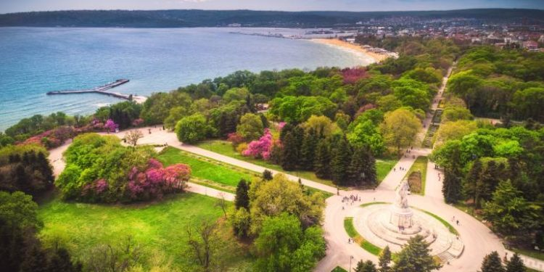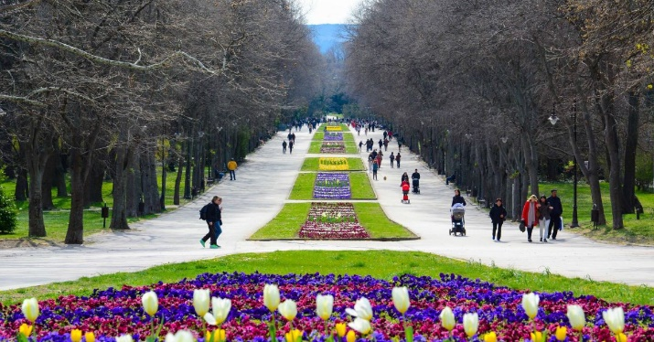

1. **Природен феномен „Побити камъни“**

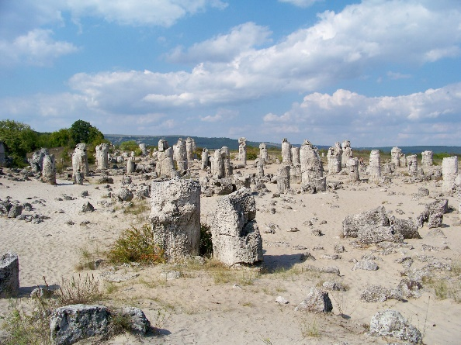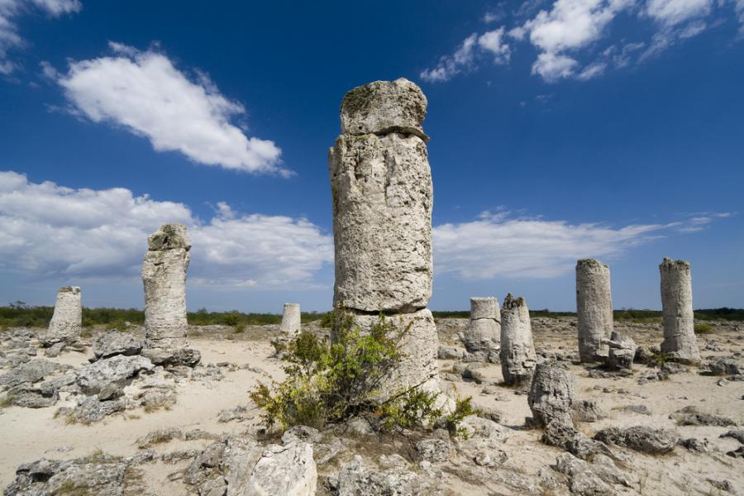Природният феномен Побити камъни е уникален природен феномен без аналог в света и е един от трите геоложки обекта в България с признато световно значение. Намират се на 18 км западно от Варна. Представлява естествени каменни колони, достигащи до 6 м височина. Няколко реда каменни колони създават впечатлението, че са сглобени от по два конуса, едва крепящи се на острите си върхове. Много атрактивна е и групата на колоните, изглеждащи като вкаменели животни или замръзнали водоскоци. Някои от тях достигат в основата си до 12 метрa. Наименованието на забележителността произтича от факта, че камъните нямат основа. Те са забити в земята на дълбочина до 100 метра.

1. **Археологически музей, гр. Варна**

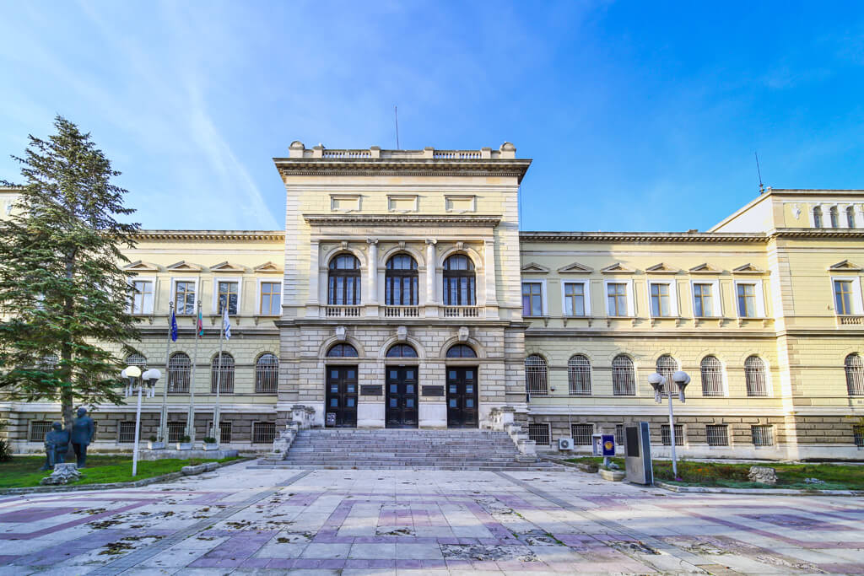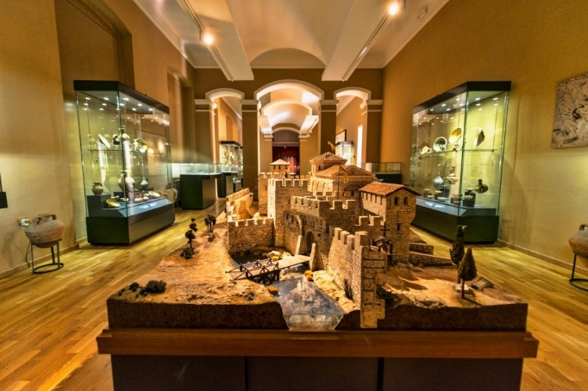Археологическият музей във Варна е един от най-старите в България, с големи традиции в науката и музейното дело. На площ от 2000 кв.м, с десетки хиляди експонати са представени разделите: Праистория (40 000 г. – 1200 г. пр. Хр), Античност (VІІІ в. пр. Хр. – VІ в. сл. Хр.), Средновековие(VІІ-ХVІІІ в.) и Нумизматика - с богата сбирка от разнообразни монети от VІ в. пр. Хр. до ХVІІІ в. Всички представени експонати са открити при разкопки във Варна (античния

Одесос) и региона. Сред тях най-атрактивно за посетителите е най-старото злато в света – повече от 3000 предмета, открити в некропол край Варна - над 6 кг златни предмети от средния и късен халколит (4600-4200 г. пр. Хр.). Вниманието привличат също и най-големите сбирки в България от антични теракотови статуетки (V-І в. пр. Хр.), стъклени съдове (ІV в. пр. Хр.- VІ в.) и лампи (V в. пр. Хр. – VІІ в. сл. Хр.), както и от средновековни златни и сребърни накити (ХІІ-ХІV в.). Изключително ценна е също сбирката от антични златни накити и предмети (V в. пр. Хр. – VІ в. сл. Хр.), някои от които са уникални. Има керамика от времето на Първото и Второто българско царство, великолепни образци на средновековното златарство и забележителни керамични произведения.

1. **Устие на река „Камчия“**

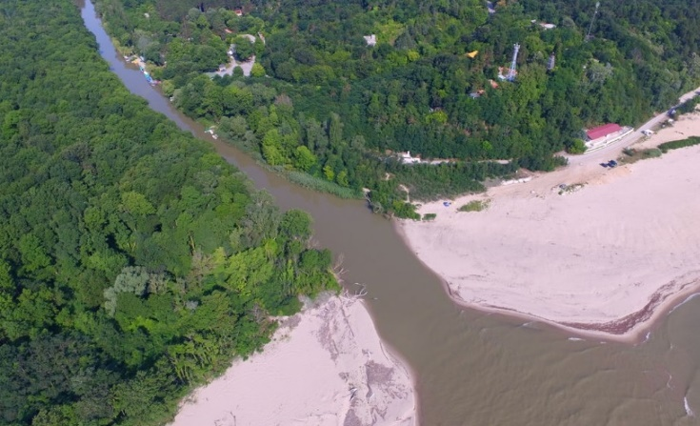Река Камчия е най-дългата река в България и на Балканския полуостров (244,5 км), която се влива направо в Черно море. В древността е била известна с името Панисус, е през Средновековието я наричали Тича. Резерватът „Камчия” обхваща долното поречие на река Камчия, землищата на общините Аврен и Долни чифлик. Резерватът се намира на около 25 км южно от Варна, в близост до курортите „Камчия” и „Шкорпиловци”. Заради важното си природозащитно и екологично значение през 1977 г. е включен в световната мрежа от биосферни резервати като част от програмата „Човек и биосфера” на ЮНЕСКО за опазване на най-представителните екосистеми на планетата.

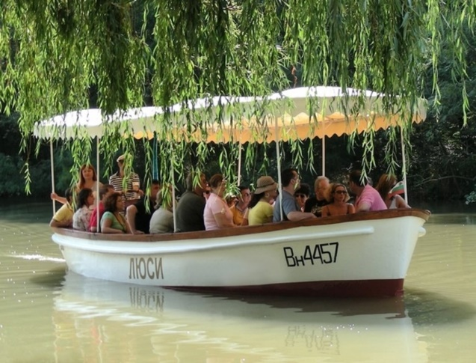

1. **Лонгозни гори на река „Камчия“**

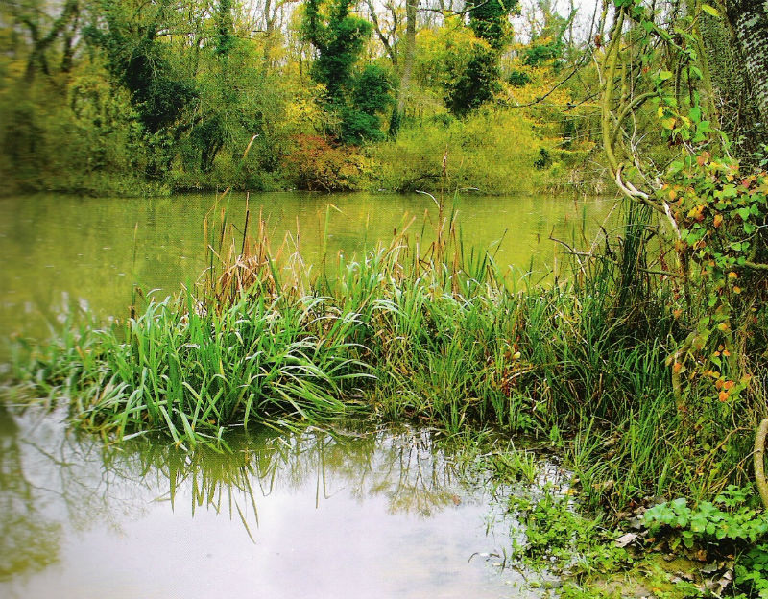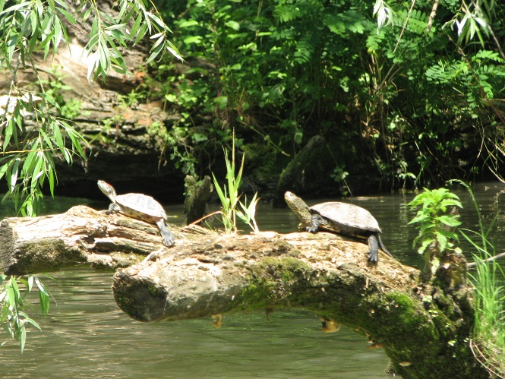В долното течение на река Камчия се намира най-голямата вековна крайречна гора в България, наречена Лонгоз, обявена за природен резерват (1951 г., от 1977 г. - биосферен), за да се запази първичния й естествен вид. Камчийската гора прилича на широколистна джунгла - гъста, влажна, труднопроходима, етажирана, преплетена с увивни растения, понякога достигащи дължина до 50 м. Гората се е развила върху влажната низина. Образувана след запълването на Камчийския лиман с речни наноси. Периодично, когато устието на Камчия се затлачи с пясък при силни пробойни вълни, при обилно снеготопене или поройни дъждове, речната вода се надига, връща се назад и залива гората - само короните на дърветата остават да стърчат над водата. В лонгозната гора се срещат около 40 дървесни вида - летен дъб, елша, полски клен, бяла топола, дива круша, бяла върба, мъждрян и други светлолюбиви видове, но преобладават полският бряст и остролистният ясен. Много дървета са на възраст над 150 години и достигат до 30-35 м височина. Храстите са представени от червен къпина, черен глог, шипка, дрян, широколистен чашкодрян, леска, калина, а от лианите, които образуват плътни завеси в най-влажните места най-често се срещат скрипка, дива лоза, повет, бял и черен имел. Тук е едно от най-големите находища у нас на блатно кокиче.